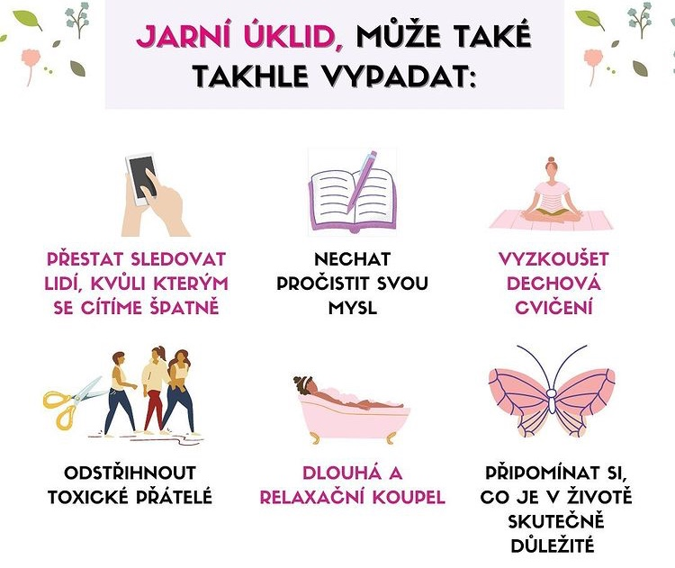

V neděli začíná konečně první jarní den.

Občas je důležité si trochu uklidit myšlenky ve své hlavě.

Spoustu věcí. které nás nějakým způsobem trápí, v pudu sebezáchovy (lenosti či obav) zastrčíme někam hodně daleko do hlubin mozku a snažíme se na to nemyslet. Takhle ale žádný problém nevyřešíme, pouze jej zakryjeme a naoko schováme.

Do toho může nastoupit jarní únava. Udělejte si den volna jen pro sebe, zajděte si na procházku, do přírody načerpat energii, lehněte si doma a prospěte půlku dne. Vrhněte se do čehokoli, co vám přinese relaxaci a dodá energii pro další činnosti.
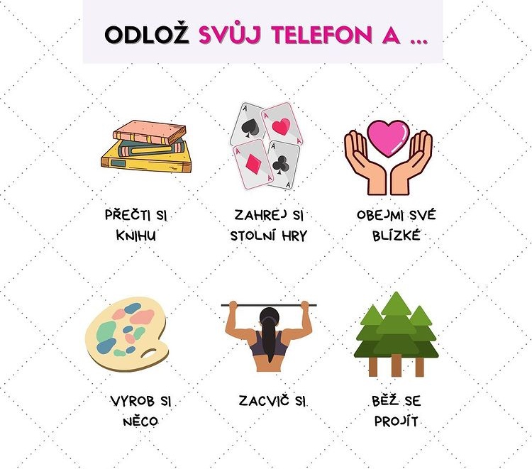

Zkus ho odložit, aspoň večer a věnuj se těmto činnostem, které občas zanedbáváme.

Knihy
Pomůžou ti dostat ze sebe napětí. Všechno, co čteš, ti přináší nové informace a nikdy nevíš, kdy se ti budou hodit.

Stolní hry
kdy jsi naposled hrála třeba pexeso, oblíbenou hru z dětství? Vždycky jsem ji hrála skoro každý večer se svou babičkou.

Objetí
Chrání nás před depresi, které se dnešní době docela stupňuje.

Vyrob si něco
Odpoutej se od reality, vyrob si třeba lapač snů, korálky..

Zacvič si
Zkus třeba jógu, běh, strečink.. Odbourává stres, naučí tě relaxovat a načerpat novou energii.

Procházka
Jen v rámci možnosti svého bydliště. Čerstvý vzduch je nepostradatelný pro regeneraci našeho organismu, duševních sil a udržení zdraví.

